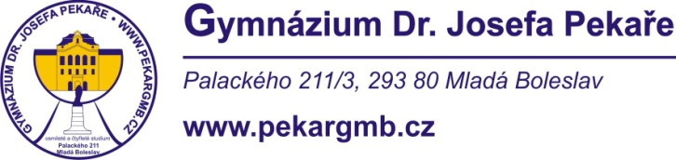

V Mladé Boleslavi dne 7. 5. 2019

**Jaroslav Pluhař**

**Servis a prodej gastronomického zařízení**

**Duhová 692**

**463 42 Hodkovice nad Mohelkou**

Věc: **Objednávka č. 27/48683868/2019**

Ředitelství školy objednává u Vás myčku nádobí průchozí HOOD 110T/BT včetně montáže a úpravy stávajících stolů dle cenové nabídky z 25. 3. 2019.

Děkujeme za vyřízení, s pozdravem

Vlastimil Volf

ředitel gymnázia

Telefon: 326 375 951 e-mail: [pekargmb@pekargmb.cz](mailto:pekargmb@pekargmb.cz)

Bankovní spojení: KB Mladá Boleslav, č.ú. XXXXXXXXXXXX

IČO: 48683868